**东南大学电工电子实验中心**

**实 验 报 告**

**课程名称： 模拟电子电路实验**

**第次实验**

**实验名称：**

**院 （系）：电气工程学院专 业：电气工程及其自动化**

**姓 名： 王皓冬 学 号： 16022627**

**实 验 室: 401 实验组别：**

**同组人员： 实验时间： 2024年 月日**

**评定成绩： 审阅教师：**

1. **实验目的**

（1）掌握单级三极管放大电路的工作原理、电路设计、安装和调试；  
（2）了解三极管各项基本参数的意义、选择器件的注意事项；  
（3）理解三极管偏置电路的基本概念，掌握静态工作点的调试和测量方法；  
（4）掌握三极管放大电路输入阻抗、输出阻抗、增益等的基本概念以及测量方法。  
**二、实验原理**

**1．基本概念**

三极管放大电路是利用双极型器件或场效应器件的控制特性，将输入小信号线性放大到所需数值的电路。双极型器件有三种基本组态：共发射极电路、共基极电路和共集电极电路，场效应管也有三种基本组态：共源极电路、共栅极电路以及共漏极电路。

**2．分压式偏置共发射极放大电路工作原理**

以9013为核心的分压式偏置共发射极放大电路如图2-10-1所示。

**三、预习思考**

**1.为何实验中的输入信号频率要选取1kHz？**

**思考：**频率过低时，耦合电容、旁路电容的影响不可忽略；频率较高时，混合 $π$ 模型中的各极寄生电容不可忽略。

**四、实验内容**

**1.实验要求**

以图2-10-1电路为例,完成静态工作点的测量,动态参数的测量,三极管放大电路输入和输出电阻的测量。

**（1）静态工作点的测量**

静态也叫直流工作状态,是指电路在没有外加交流信号,仅有直流电源供的电状态下三极管的电压和电流。一般指三极管的集电极电流 $I_{C}$,集电极一发射极电压 $U_{CE}$,基极电流 $I_{B}$ 和基极—发射极电压 $U_{BE}$。在实际应用时,一般以测量 $I_{C}$ 和 $U_{CE}$ 两个参数为主。

仿真电路原理图如下。

**增大 $R_{W}$ 至75%：**

**1.静态工作点的测量**

测量电路如图。

由3个电压表测量值可以得到对应的静态工作点的电压、电流值为: $$I_{CQ}=\frac{U_{EQ}}{R_{E}}=\frac{0.628V}{1kΩ}=0.628mA$$

$$U_{CEQ}=U_{CQ}-U_{EQ}=10.12V-0.628V=9.492V$$

$$U_{BEQ}=U_{BQ}-U_{EQ}=1.237V-0.628V=0.609V$$

查看 $Multisim$ 中SS9013三极管的 $β=200$ 则 $I_{BQ}=\frac{I_{CQ}}{β}=\frac{0.628mA}{200}=3.14μA$

|  |  |  |  |
| --- | --- | --- | --- |
| **静态工作点电流 $I_{CQ}/mA$** | | **1** | **2** |
| **输入端接地** | $$U_{BQ}/V$$ | 1.613 | 2.639 |
| $$U_{CQ}/V$$ | 8.80 | 5.815 |
| $$U_{EQ}/V$$ | 1.004 | 2.019 |
| **输入信号 $U_{i}=10mV$（峰峰值）** | $U_{s}/mV$**（峰峰值）** | 13.2 | 14.0 |
| $U_{o}/V$**（峰峰值）** | 0.504 | 1.02 |
| $U_{o}'/V$**（空载）（峰峰值）** | 0.968 | 1.96 |
| **计算值** | $$U_{BEQ}$$ | 0.609 | 0.62 |
| $$U_{CEQ}$$ | 7.796 | 3.796 |
| $$\dot{A_{u}}=\frac{U_{o}}{U_{i}}$$ | -50.4 | -102 |
| $$\dot{A_{us}}=\frac{U_{o}}{U_{s}}$$ | -38.18 | -72.86 |
| $$R_{i}=\frac{U_{i}}{U_{s}-U_{i}}R_{s}/kΩ$$ | 3.125 | 2.5 |
| $$R_{o}=\frac{U_{o}^{'}-U_{o}}{U_{o}}R_{L}/kΩ$$ | 2.762 | 2.765 |

数据由此

电路原理图如下。



在输入端加上200Hz、峰峰值为4V的正弦波，其输出端波形如下：***（红-输入，黑-输出）***

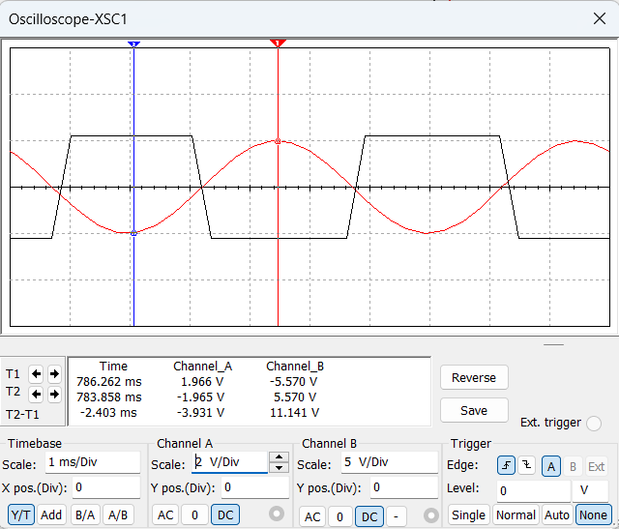

读取数值：输出信号幅值为***5.57V***。该数据说明此时输出信号主要受稳压管的制约（该型号稳压管击穿电压标幺值约***6V***），而不是运放供电电压。

同时，该比较器的***阈值电压为0V***。这是因为此电路的 $U_{TH}$ 由电位计分压决定，此时的电位计设为中点，运放差模端输入电压恰为0V，电路为一***过零比较器***。改变电位器触头位置可以进而改变 $U_{TH}$。

**理论分析：**

首先计算电位器的分压。记电位器上端接入了比例为 $k$ 的电阻，则运放共模端的输入电压（即该比较器电路的阈值电压）为

$$U_{P}=-12+\frac{10k+1}{12}∙24$$

而实验中选取的电压幅值为2V。因此，当 $k=40\%$， $U_{P}=-2V$； $k=60\%$， $U_{P}=2V$。即能够实现比较器功能的电位器调节范围为40%~60%。理论上，调节电位器接入阻值能够调节输出电压的占空比；最极端的情况下，若 $k$ 不在40%~60%的区间内，占空比将为0%（或100%，与0%无异），即输出恒压 $±$ 5.570V（稳压管击穿电压）。仿真验证之：

**调节 $k$ 为45%：**

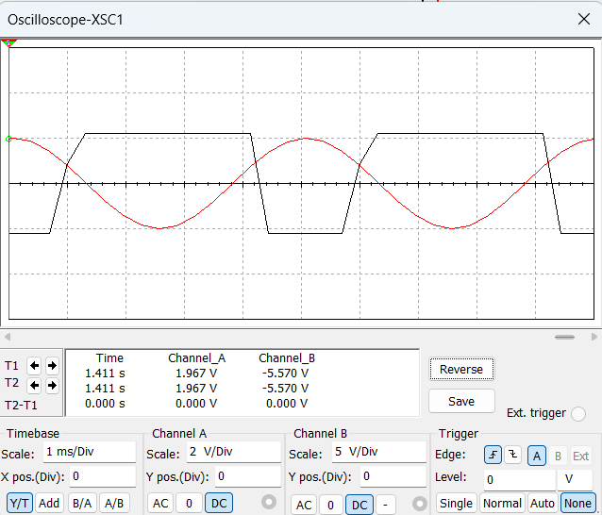

**调节 $k$ 为55%：**

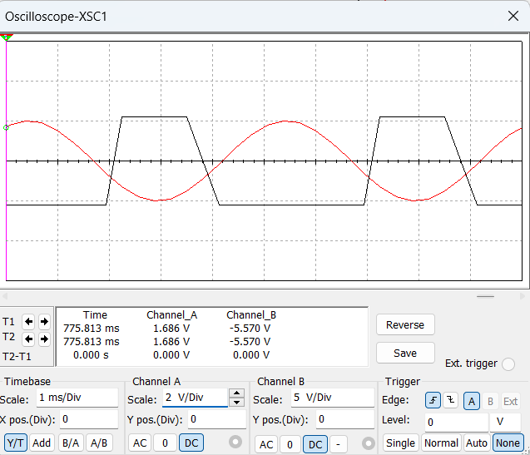

**调节 $k$ 为40%：**

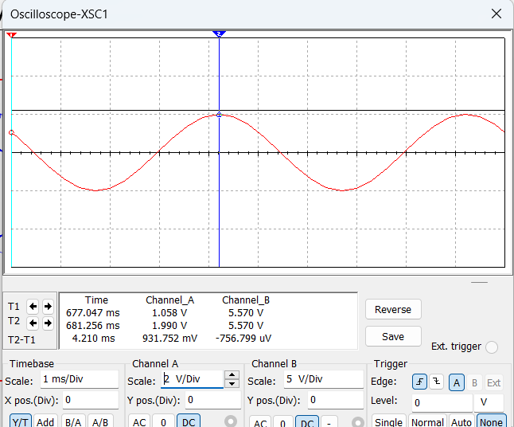

**调节 $k$ 为60%：**

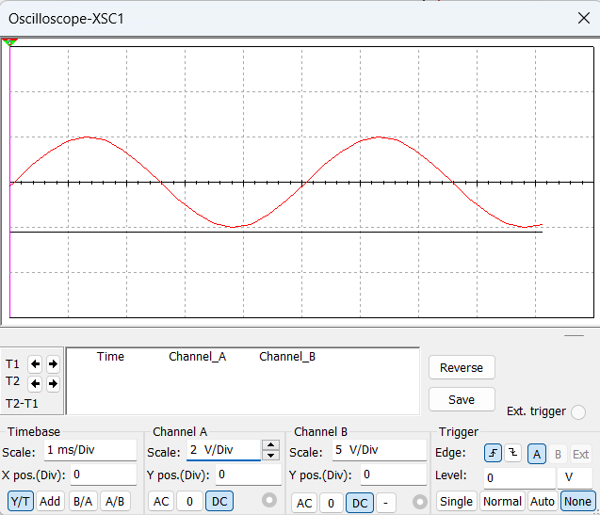

与理论分析是吻合的。

调整 $U_{REF}≈0V$：

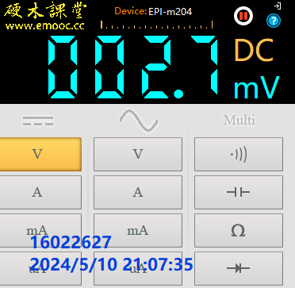

输出波形相关数据测量：

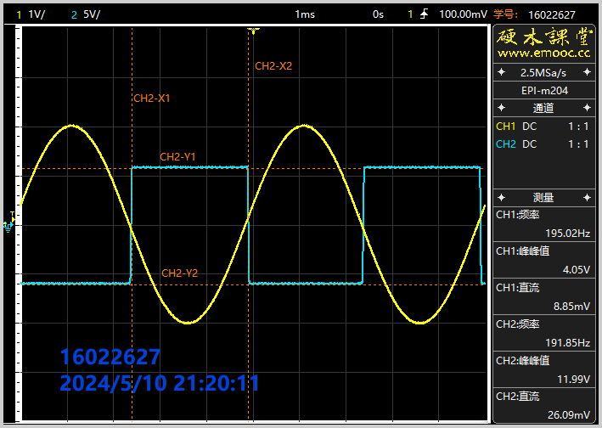

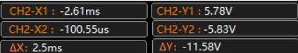

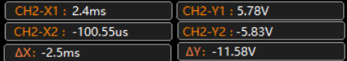

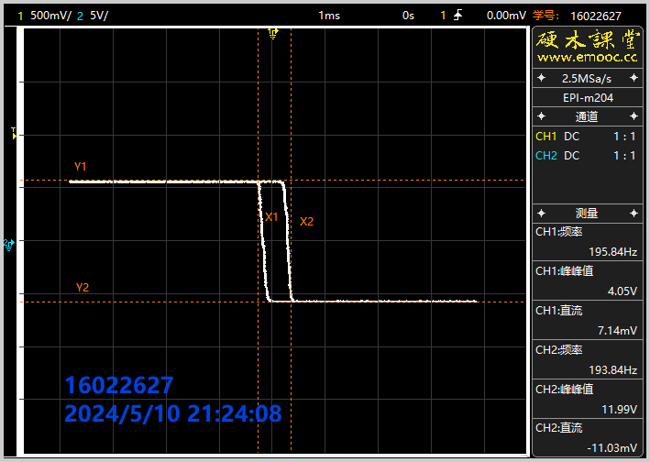

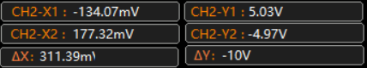

调整 $U_{REF}≈-1V$：

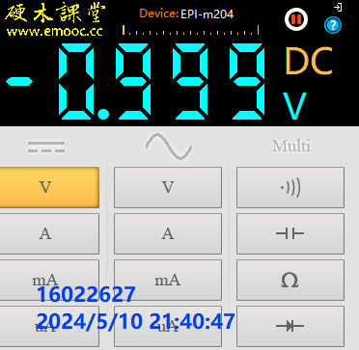

输出波形相关数据测量：

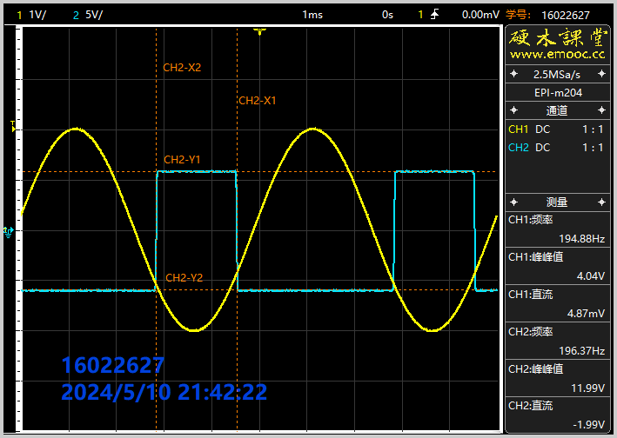

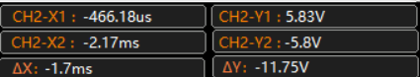

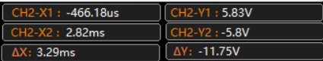

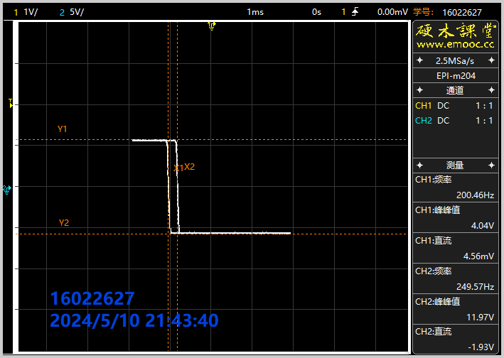

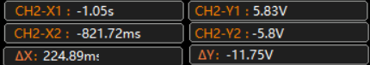

调整 $U_{REF}≈1V$：

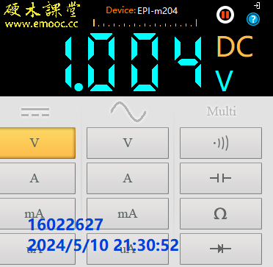

输出波形相关数据测量：

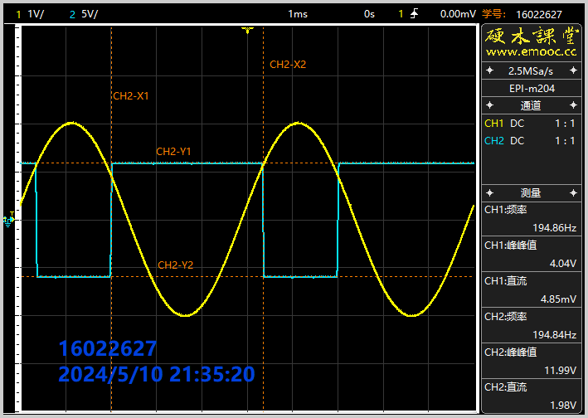

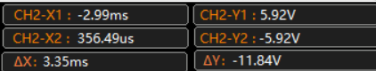

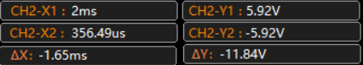

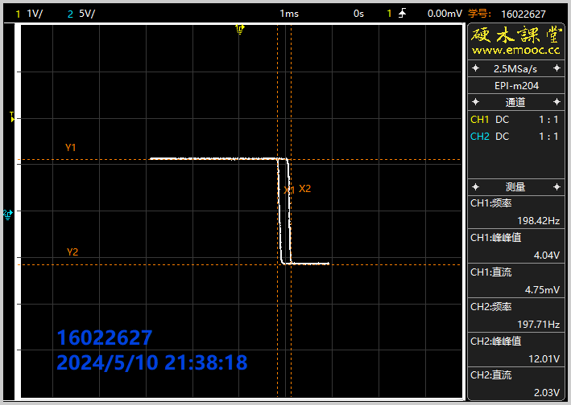

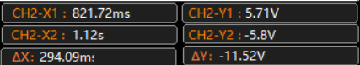

|  |  |  |  |
| --- | --- | --- | --- |
| **易派测量数据** | | | |
| **参考电压/V** | $$U_{REF}=0$$ | $$U_{REF}=1$$ | $$U_{REF}=-1$$ |
| **输入/输出信号波形** | 正弦波/方波 | 正弦波/高电平占比更大的方波 | 正弦波/高电平占比更小的方波 |
| **高电平时间/ms** | 2.5 | 3.35 | 1.7 |
| **低电平时间/ms** | 2.5 | 1.65 | 3.29 |
| **电压传输特性** | 如图 | 如图 | 如图 |

|  |  |  |  |
| --- | --- | --- | --- |
| **实验室测量数据** | | | |
| **参考电压/V** | $$U_{REF}=0$$ | $$U_{REF}=1$$ | $$U_{REF}=-1$$ |
| **输入/输出信号波形** |  |  |  |
| **高电平时间/ms** |  |  |  |
| **低电平时间/ms** |  |  |  |
| **电压传输特性** |  |  |  |

调整 $U_{REF}≈0V$：

输出波形相关数据测量：

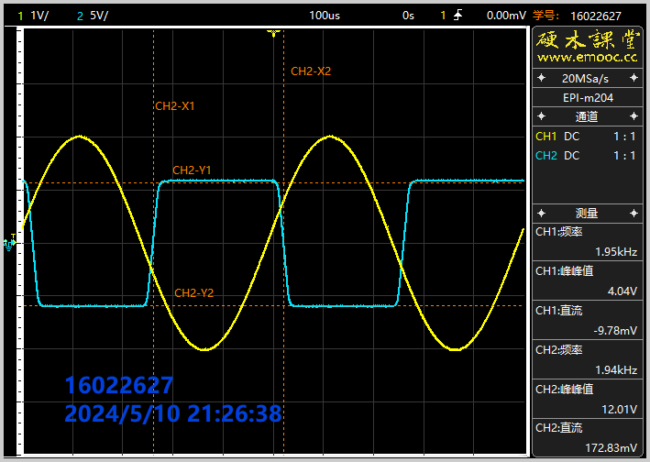

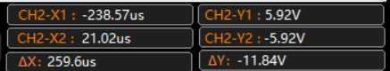

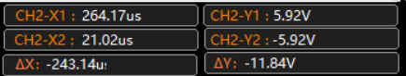

调整 $U_{REF}≈-1V$：

输出波形相关数据测量：

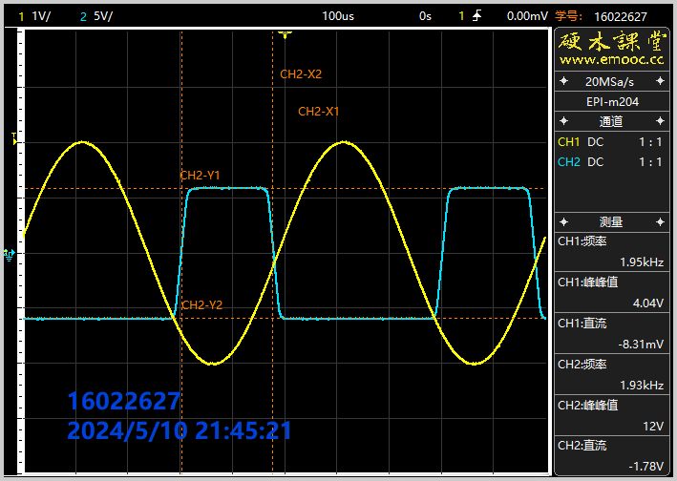

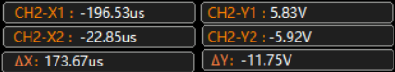

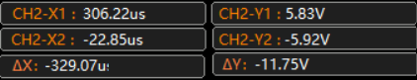

调整 $U_{REF}≈1V$：

输出波形相关数据测量：

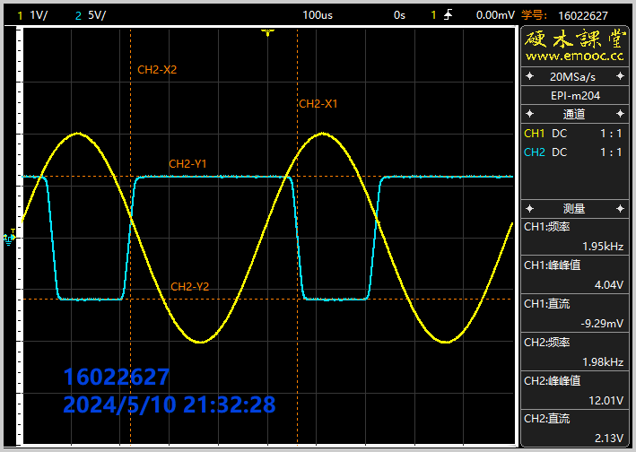

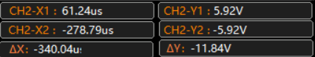

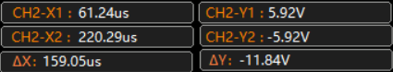

|  |  |  |  |
| --- | --- | --- | --- |
| **易派测量数据** | | | |
| **参考电压/V** | $$U_{REF}=0$$ | $$U_{REF}=1$$ | $$U_{REF}=-1$$ |
| **输入/输出信号波形** | 正弦波/方波 | 正弦波/高电平占比更大的方波 | 正弦波/高电平占比更小的方波 |
| **高电平时间/us** | 259.6 | 340.04 | 173.67 |
| **低电平时间/us** | 243.14 | 159.05 | 329.07 |

|  |  |  |  |
| --- | --- | --- | --- |
| **实验室测量数据** | | | |
| **参考电压/V** | $$U_{REF}=0$$ | $$U_{REF}=1$$ | $$U_{REF}=-1$$ |
| **输入/输出信号波形** |  |  |  |
| **高电平时间/ms** |  |  |  |
| **低电平时间/ms** |  |  |  |

电路设计如下。



电路性能仿真如下。实际由于稳压管的性能存在一定误差，其在输出端获得的电压约为5.6V。因此，实际得到的门限电压约为

|  |  |
| --- | --- |
| $$U_{TL}/V$$ | $$U_{TH}/V$$ |
| -3.73 | 1.86 |

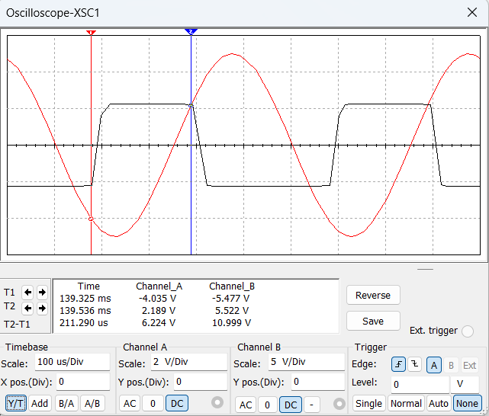

可以看到，利用游标测得的跳变点对应的电压为门限电压：

|  |  |
| --- | --- |
| $$U_{TL}/V$$ | $$U_{TH}/V$$ |
| -4.035 | 2.189 |

与要求近似符合。